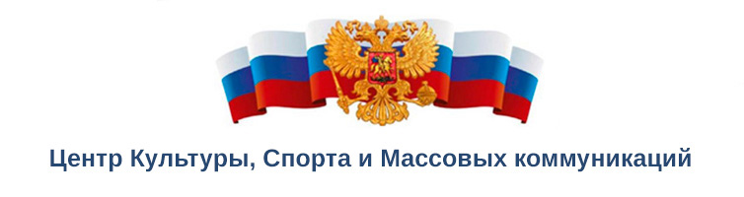

121170, Москва , Кутузовский ,43
191167, Санкт-Петербург, Невский проспект, 173а
cksmk.ru cksmk@mail.ru
тел.+7(985)565-18-83 +7(985)144-33-02
_________________________________________________________________________________________

Исх. №3/4 от 24.08.2022г. Губернатору Тюменской области
Моору А. В.
Вх.№

Уважаемый Александр Викторович!
Центр Культуры Спорта и массовых коммуникаций с 2010 года реализует социально-значимые мероприятия , фестивали и благотворительные программы для различных категорий граждан , среди которых ветераны , пенсионеры , семьи и молодежная аудитория . Мероприятия проводятся при поддержке органов законодательной и исполнительной власти .
В 2023 году проводится Российский Музыкальный Гранд Фестиваль «Песни городов России» — масштабный социально-значимый проект, который охватывает все регионы страны, а также ближнее и дальнее зарубежье, создает творческую среду, в которой участники раскроют свои таланты и представят свой город на ведущих площадках двух столиц.
Фестиваль «Песни городов России» — уникальный шанс для каждого региона (участника) заявить о себе под чутким руководством экспертного жюри, состоящего из известных композиторов и деятелей искусства.

Цель и задачи фестиваля:

Развитие творческого потенциала участников из российских городов, создание нового культурного проекта в масштабе всей страны с привлечением известных деятелей культуры и искусства, создание среды для раскрытия творческих способностей жителей регионов России.

Отборочный офлайн-тур состоится в г. Москва – 14 -16 апреля 2023 года.
В рамках офлайн-этапа выбираются 23 лучших участников-финалистов.

Отчетный гала-концерт с участием 23-х лучших участников-финалистов состоится в г. Санкт-Петербург на открытой центральной площадке - 9 -11 июня 2023 года.

Победители Музыкального Гранд-фестиваля «Песни городов России» становятся участниками Международного Гранд-фестиваля «Песни городов мира» который состоится в 2024 году.

Положение о проведении фестиваля на сайтах: ПЕСНИГОРОДОВРОССИИ.РФ, СKSMK.RU

Информируем Вас о том , что 18 августа 2022 года в адрес полномочного представителя Президента РФ в Уральском федеральном округе Якушеву В.В. было направлено письмо с просьбой поддержать проведение социально-значимого Фестиваля «ПЕСНИ ГОРОДОВ РОССИИ» и оказать содействие в информировании руководителей Министерств и Ведомств , Глав муниципальных образований Федерального округа для ознакомления с программой фестиваля и оказания содействия в его подготовке и проведении.

Просим Вас поддержать проведение Музыкального Гранд Фестиваля «ПЕСНИ ГОРОДОВ РОССИИ» , оказать содействие в информировании руководителей профильных Министерств и Ведомств , Глав муниципальных образований Федерального округа для ознакомления с программой фестиваля и участия в нем исполнителей и творческих коллективов, представленных муниципальными образованиями.

Директор Центра Культуры, Спорта 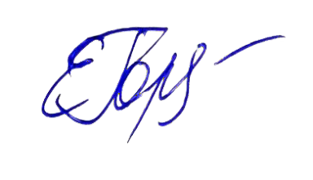
и Массовых коммуникаций Татарников Евгений Александрович

Координация:

+7(985)5651883 ,
+7(985)1443302

